Мы разные, но мы едины!
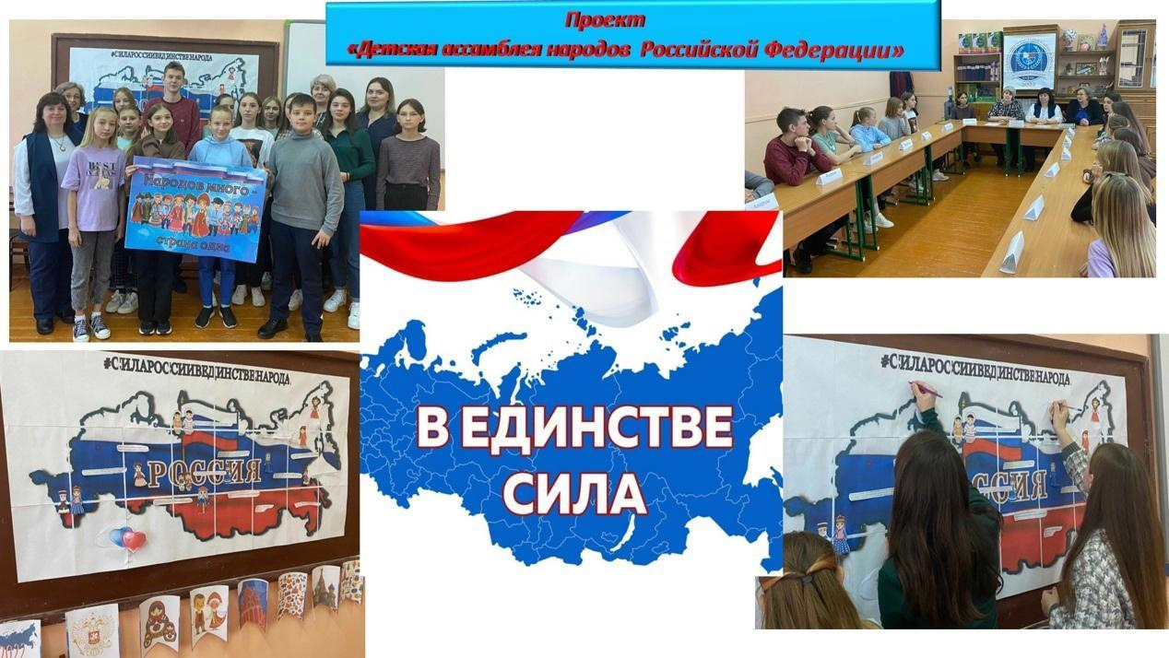

В Троснянской средней общеобразовательной школе проведена тематическая неделя «Мы разные, но мы едины!» Специалисты социально-психолого-педагогической службы школы совместно с учениками подготовили выставку «Дружба народов – сила России!» и тематическую выставку, которая познакомила ребят с народными художественными промыслами нашей многонациональной страны. Завершилась тематическая неделя мероприятием «Детская ассамблея народов России».
Все плодотворно потрудились и из маленького семечка вырастили большое дерево культурного наследия народов России!
